**MODA PANORAMA**

Fiyat listesi

|  |  |  |  |  |  |  |
| --- | --- | --- | --- | --- | --- | --- |
| **VİLLA TİPİ** | **ODA SAYISI** | **ARSA ALANI M2** | **TOPLAM İNŞAAT ALANI M2** | **HAVUZ M2** | **BANYO VE WS SAYISI** | **SOSYAL ALANLAR** |
| A | 5+1 | 500 | 475 | 40 | 3 banyo ve 1 WC | 1. Sauna 2. Çamaşır odası |
| B | 5+1 | 465 | 475 | 40 | 3 banyo ve 1 WC | 1. Sauna 2. Çamaşır odası |
| C | 5+1 | 520 | 475 | 40 | 3 banyo ve 1 WC | 1. Sauna 2. Çamaşır odası |
| D1 | 4+1 | 365 | 332 | 40 | 2 banyo ve 2 WC | 1. Fitness 2. Sauna 3. Çamaşır odası |
| D2 | 4+1 | 275 | 332 | 40 | 2 banyo ve 2 WC | 1. Fitness 2. Sauna 3. Çamaşır odası |
| E | 5+1 | 435 | 475 | 40 | 3 banyo ve 1 WC | 1. Fitness 2. Sauna 3. Çamaşır odası |
| F | 5+1 | 500 | 475 | 40 | 3 banyo ve 1 WC | 1. Sauna 2. Çamaşır odası |
| G | 6+1 | 840 | 605 | 54 | 4 banyo ve 1 WC | 1. Sauna 2. Çamaşır odası 3. Ütü odası 4. Depo |
| H | 5+1 | 435 | 475 | 40 | 3 banyo ve 1 WC | 1. Sauna 2. Çamaşır odası |
| I | 5+1 | 500 | 475 | 40 | 3 banyo ve 1 WC | 1. Sauna 2. Çamaşır odası |
| J | 5+1 | 530 | 475 | 40 | 3 banyo ve 1 WC | 1. Sauna 2. Çamaşır odası |
| K | 5+1 | 500 | 475 | 40 | 3 banyo ve 1 WC | 1. Sauna 2. Çamaşır odası |
| L | 5+1 | 430 | 475 | 40 | 3 banyo ve 1 WC | 1. Sauna 2. Çamaşır odası |
| M | 5+1 | 520 | 475 | 40 | 3 banyo ve 1 WC | 1. Sauna 2. Çamaşır odası |

ORTAK ALANLAR:

1. Kapalı otopark 2. Kapalı havuz - 43 m2 3. Sinema 4. Hamam Fitness 5. Buhar banyosu 6. Masaj odası

**MODA PANORAM**

Evlerin konumu

475m2

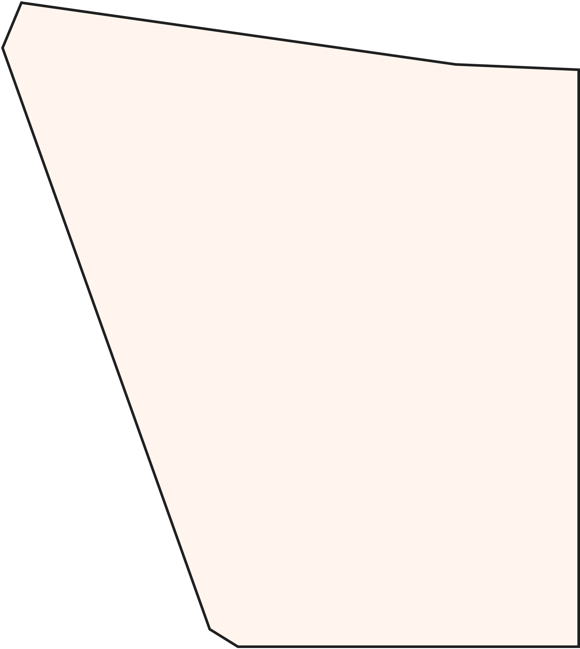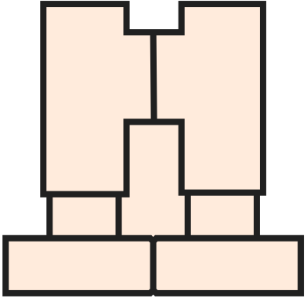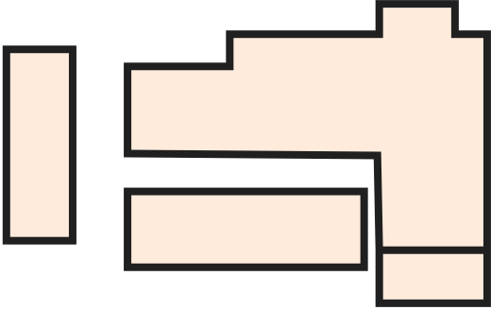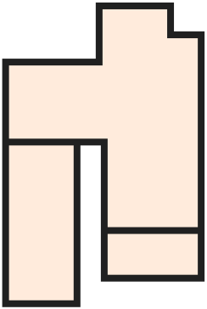

D1

605m2

332m2

332m2

475m2

475m2

475m2

475m2

475m2

475m2

475m2

475m2

475m2

475m2

475m2

K

J

M

L

I

H

G

F

E

D2

A

B

C

YOL

275m2

840m2

356m2

430m2

520m2

530m2

500m2

500m2

435m2

435m2

520m2

500m2

465m2

500m2

KOMŞU PARSEL

YOL

YOL

**MODA PANORAMA**

475m2

Evlerin fiyatı



2.200.000€

1.450.000€

1.600.000€

2.150.000€

2.250.000€

2.250.000€

2.300.000€

2.375.000€

2.950.000€

2.300.000€

2.150.000€

2.150.000€

2.300.000€

2.150.000€

D1

K

J

M

L

I

H

G

F

E

D2

A

B

C

YOL

KOMŞU PARSEL

YOL

YOL